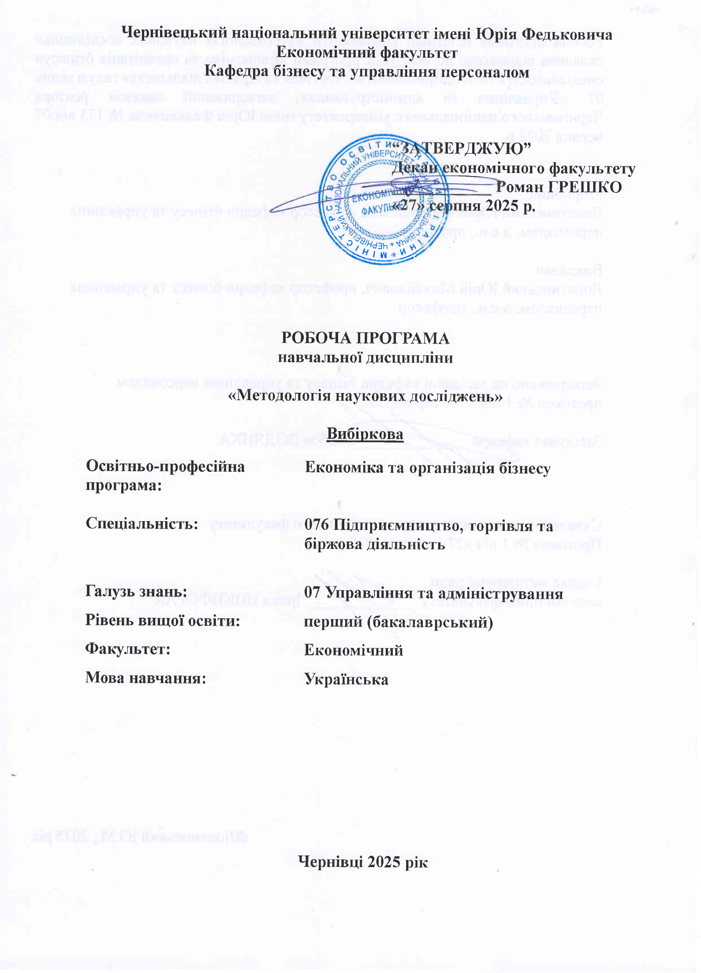

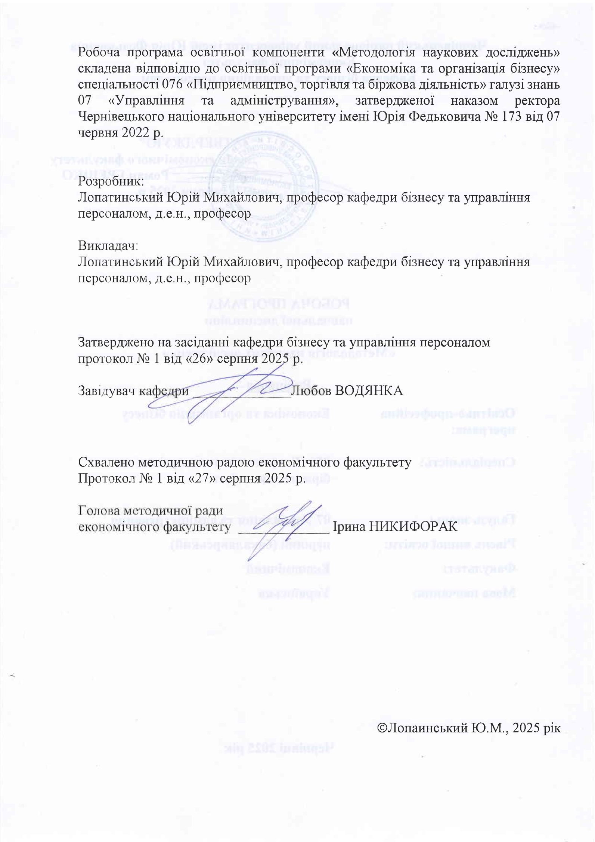
- Мета навчальної дисципліни:
Навчальна дисципліна «Методологія наукових досліджень» віднесена до групи вибіркових дисциплін циклу професійної та практичної підготовки ОР «Бакалавр» за освітньою програмою «Економіка та організація бізнесу» спеціальності 076 «Підприємництво торгівля та біржова діяльність». Вивчення дисципліни дає можливість студентові набути досвіду організації наукових досліджень на підприємствах, в організаціях та установах, які займаються науковою діяльністю.
Аргументованість вивчення дисципліни «Методологія наукових досліджень» полягає в тому, що вона забезпечує надання студентам знань з наукознавства, наукової роботи, методології, методики та організації науково-дослідницької діяльності, а також підготовки студентів до виконання дипломних робіт (різних освітніх рівнів) та інших видів наукових пошуків.
Метою навчальної дисципліни є формування у студентів сучасного наукового світогляду, висвітлення і доведення до свідомості слухачів теоретичних основ, питань методології, методики, технології та організації науково-дослідницької діяльності, тобто теоретичного й практичного підґрунтя для ефективного проведення наукових досліджень студентами ОР «Бакалавр». Оволодіння методологією і методами дослідження сприяє розвиткові раціонального творчого мислення, оптимальній організації наукової творчості.
- Результати навчання
У результаті вивчення навчальної дисципліни студент повинен:
знати:
основні етапи розвитку методології науки, класифікацію наукових проблем,
методи емпіричного дослідження (спостереження та експеримент),
індуктивні методи дослідження,
вимоги до наукових гіпотез,
методологічні та евристичні принципи побудови гіпотез,
методи перевірки та підтвердження гіпотез,
роль законів у науковому дослідженні, методи аналізу та побудови теорії;
вміти:
використовувати знання сутності, принципів, методів, особливостей наукового пізнання для вивчення і розв’язання проблем забезпечення інформаційної безпеки та захисту інформації,
розвивати творче, діалектичне мислення та наукове передбачення розвитку процесів та явищ у галузі інформаційної безпеки та захисту інформації,
на основі володіння науковою методологією організовувати процес дослідження у галузі інформаційної безпеки та захисту інформації від постановки наукових проблем до розробки принципів реалізації теоретичних знань,
на основі принципу доказовості наукових знань забезпечувати достатність наукового обґрунтування істинності знань при проведенні дослідження.
Відповідно до освітньо-професійної програми підготовки бакалаврів галузі знань 07 Управління та адміністрування за спеціальністю 076 Підприємництво торгівля та біржова діяльність (освітня програма: «Економіка та організація бізнесу») вивчення дисципліни сприяє формуванню компетентностей та програмних результатів навчання:
Загальні та фахові компетентності
ЗК 1. Здатність до абстрактного мислення, аналізу та синтезу.
ЗК 6. Здатність до пошуку, оброблення та аналізу інформації з різних джерел.
СК 2. Здатність обирати та використовувати відповідні методи, інструментарій для обґрунтування рішень щодо створення, функціонування підприємницьких, торговельних і біржових структур.
Компетентності визначені освітньою програмою
СК 11. Здатність обґрунтовувати економічні рішення на основі розуміння закономірностей економічних систем і процесів та із застосуванням сучасного методичного інструментарію.
Вивчення навчальної дисципліни забезпечує досягнення таких програмних результатів навчання
ПРН 1. Використовувати базові знання з підприємництва, торгівлі і біржової діяльності й уміння критичного мислення, аналізу та синтезу в професійних цілях.
ПРН 5. Організовувати пошук, самостійний відбір, якісну обробку інформації з різних джерел для
ПРН 11. Демонструвати базові й структуровані знання у сфері підприємництва, торгівлі та біржової діяльності для подальшого використання на практиці.
ПРН 12. Володіти методами та інструментарієм для обґрунтування управлінських рішень щодо створення й функціонування підприємницьких, торговельних i біржових структур.
Програмні результати визначені освітньою програмою:
ПРН 21. Використовувати відповідний науково-методичний інструментарій для бізнес-аналізу та обґрунтування на його основі економічних рішень щодо розвитку підприємств у різних сферах економіки.

3.Опис навчальної дисципліни
3.1. Загальна інформація
Форма навчання | Рік підготовки | Семестр | Кількість |  | Кількість годин |  |  |  |  |  | Вид підсумко-вого контролю
Форма навчання | Рік підготовки | Семестр | кредитів | годин | лекції | практичні | семінарські | лабораторні | самостійна робота | індивідуальні завдання | Вид підсумко-вого контролю
Спеціальність 076 «Підприємництво, торгівля та біржова діяльність»
ОП «Економіка та організація бізнесу»
Денна | 4 | 7 | 3 | 90 | 15 | 15 | - | - | 60 | - | залік
Заочна | 4 | 7 | 3 | 90 | 8 | 4 | - | - | 78 | - | залік
3.2. Дидактична карта навчальної дисципліни
Назви змістових модулів і тем | Кількість годин
Назви змістових модулів і тем | денна форма |  |  |  |  |  |  | заочна форма
Назви змістових модулів і тем | усьо-го |  | у тому числі |  |  |  |  | усьо-го | у тому числі
Назви змістових модулів і тем |  |  | л | п | лаб | інд | с.р. | усьо-го | л |  | п |  | лаб |  | інд | с.р.
Змістовий модуль 1. Методологія, структура та функції наукового пізнання
Тема 1. Наука та наукові дослідження | 10 |  | 2 | 2 |  |  | 6 | 10 | 1 |  |  |  |  |  |  | 9
Тема 2. Теоретико-методологічні основи наукових досліджень | 10 |  | 2 | 2 |  |  | 6 | 10 | 1 |  | 1 |  |  |  |  | 8
Тема 3. Методологія економічних досліджень | 10 |  | 2 | 2 |  |  | 6 | 10 | 1 |  |  |  |  |  |  | 9
Тема 4. Методологія економічного аналізу та діагностування | 10 |  | 2 | 2 |  |  | 6 | 10 | 1 |  | 1 |  |  |  |  | 8
Разом за змістовим модулем 1 | 40 |  | 8 | 8 |  |  | 24 | 40 | 4 |  | 2 |  |  |  |  | 34
Змістовий модуль 2. Практичні аспекти організації та проведення наукових досліджень у сфері підприємництва, торгівлі та біржової діяльності
Тема 5. Системність у науковому пізнанні | 10 |  | 2 | 2 |  |  | 6 | 10 | 1 |  |  |  |  |  |  | 9
Тема 6. Інформаційна база наукового дослідження | 10 |  | 2 | 2 |  |  | 6 | 10 | 1 |  | 1 |  |  |  |  | 8
Тема 7. Організаційна складова наукового дослідження | 15 |  | 1 | 1 |  |  | 13 | 15 | 1 |  |  |  |  |  |  | 14
Тема 8. Академічна доброчесність | 15 |  | 2 | 2 |  |  | 11 | 15 | 1 |  | 1 |  |  |  |  | 13
Разом за змістовим модулем 2 | 50 |  | 7 | 7 |  |  | 36 | 50 | 4 |  | 2 |  |  |  |  | 44
Усього | 90 | 15 |  | 15 |  |  | 60 | 90 |  | 8 |  | 4 |  |  |  | 78

3.3. Тематика лекційних занять

№ п/п | Назва теми
1. | Тема 1. Наука та наукові дослідження  - Поняття науки та її роль у суспільстві.  - Основні функції та завдання науки.  - Види науки: фундаментальна, прикладна, інтегрована.  - Наукові дослідження: поняття, мета та види.  - Методи наукових досліджень та етапи їх проведення.  - Роль наукових досліджень у розвитку технологій та економіки.  - Сучасні тенденції розвитку науки та інновацій.
2. | Тема 2. Теоретико-методологічні основи наукових досліджень  - Поняття теорії та методології у наукових дослідженнях.  - Роль наукової методології у формуванні дослідницького процесу.  - Основні наукові підходи: індуктивний, дедуктивний, системний, структурно-функціональний.  - Методи наукового пізнання: спостереження, експеримент, моделювання, порівняння, аналіз і синтез.  - Вибір наукового методу залежно від мети та завдань дослідження.  - Принципи побудови наукового дослідження та формулювання гіпотез.
3. | Тема 3. Методологія економічних досліджень  - Поняття методології економічних досліджень та її значення.  - Основні підходи до економічних досліджень: класичний, кейнсіанський, інституціональний, неокласичний.  - Методи економічного дослідження: статистичний, економіко-математичний, порівняльний, моделювання, прогнозування.  - Джерела економічної інформації та їх використання у дослідженнях.  - Процес проведення економічного дослідження: постановка проблеми, збір даних, аналіз, висновки та рекомендації.  - Верифікація результатів та перевірка достовірності економічних висновків.
4. | Тема 4. Методологія економічного аналізу та діагностування  - Поняття економічного аналізу та його роль у прийнятті управлінських рішень.  - Завдання та об’єкти економічного аналізу.  - Основні методи економічного аналізу: горизонтальний, вертикальний, факторний, порівняльний.  - Діагностування економічних процесів: визначення проблем та оцінка ризиків.  - Інформаційне забезпечення економічного аналізу та діагностування.  - Використання результатів аналізу для прийняття стратегічних рішень.
5. | Тема 5. Системність у науковому пізнанні  - Поняття системного підходу та його значення в науці.  - Основні принципи системного аналізу в наукових дослідженнях.  - Структура наукових систем: елементи, зв’язки, функції.  - Використання системного підходу у міждисциплінарних дослідженнях.  - Переваги системного пізнання для підвищення ефективності наукових досліджень.
6. | Тема 6. Інформаційна база наукового дослідження  - Поняття та сутність інформаційної бази наукового дослідження.  - Види джерел інформації: первинні, вторинні, статистичні, наукові публікації.  - Методи збору та обробки інформації для наукового дослідження.  - Використання інформаційних ресурсів: бібліотеки, електронні бази даних, Інтернет.  - Забезпечення достовірності та актуальності інформаційної бази.
7. | Тема 7. Організаційна складова наукового дослідження  - Поняття та сутність організаційної складової наукового дослідження.  - Етапи організації наукового дослідження: планування, підготовка, проведення, оформлення результатів.  - Роль наукового керівника та виконавців у дослідницькому процесі.  - Методи координації та контролю ходу наукового дослідження.  - Забезпечення ефективності та результативності дослідницької роботи через організаційну структуру.
8. | Тема 8. Академічна доброчесність  - Поняття академічної доброчесності та її значення у науковій діяльності.  - Основні принципи академічної доброчесності: чесність, об’єктивність, прозорість, відповідальність.  - Форми порушень академічної доброчесності: плагіат, фабрикація, фальсифікація, списування.  - Механізми запобігання порушенням академічної доброчесності.  - Етичні та правові аспекти академічної доброчесності в наукових та освітніх установах.

3.4. Тематика практичних занять
№ п/п | Назва теми
1. | Тема 1. Наука та наукові дослідження  - Аналіз поняття науки та її ролі в суспільстві.  - Вивчення основних функцій та завдань науки.  - Ознайомлення з видами науки: фундаментальна, прикладна, інтегрована.  - Дослідження методів наукових досліджень та етапів їх проведення.
2. | Тема 2. Теоретико-методологічні основи наукових досліджень  - Аналіз поняття теорії та методології у наукових дослідженнях.  - Вивчення основних наукових підходів: індуктивний, дедуктивний, системний.  - Ознайомлення з методами наукового пізнання: спостереження, експеримент, моделювання.  - Дослідження принципів побудови наукового дослідження та формулювання гіпотез.
3. | Тема 3. Методологія економічних досліджень  - Аналіз поняття методології економічних досліджень та її значення.  - Вивчення основних підходів: класичний, кейнсіанський, інституціональний, неокласичний.  - Ознайомлення з методами економічного дослідження: статистичний, економіко-математичний, порівняльний, моделювання.  - Дослідження процесу проведення економічного дослідження: постановка проблеми, збір даних, аналіз, висновки.
4. | Тема 4. Методологія економічного аналізу та діагностування  - Аналіз сутності економічного аналізу та його завдань.  - Вивчення основних методів економічного аналізу: горизонтальний, вертикальний, факторний, порівняльний.  - Ознайомлення з процесом діагностування економічних процесів.  - Використання результатів економічного аналізу для прийняття управлінських рішень
5. | Тема 5. Системність у науковому пізнанні  - Аналіз поняття системного підходу та його значення в науці.  - Вивчення принципів системного аналізу в наукових дослідженнях.  - Ознайомлення зі структурою наукових систем: елементи, зв’язки, функції.  - Дослідження застосування системного підходу для підвищення ефективності наукових досліджень.
6. | Тема 6. Інформаційна база наукового дослідження  - Аналіз сутності та значення інформаційної бази наукового дослідження.  - Вивчення видів джерел інформації: первинні, вторинні, статистичні, наукові публікації.  - Ознайомлення з методами збору та обробки інформації.  - Дослідження забезпечення достовірності та актуальності інформаційної бази.
7. | Тема 7. Організаційна складова наукового дослідження  - Аналіз сутності організаційної складової наукового дослідження.  - Вивчення етапів організації дослідження: планування, підготовка, проведення, оформлення результатів.  - Ознайомлення з роллю наукового керівника та виконавців.  - Дослідження методів координації та контролю ходу дослідження.
8. | Тема 8. Академічна доброчесність  - Аналіз поняття та значення академічної доброчесності.  - Вивчення основних принципів: чесність, об’єктивність, прозорість, відповідальність.  - Ознайомлення з формами порушень академічної доброчесності.  - Дослідження механізмів запобігання порушенням та етичних аспектів у науковій діяльності.

3.5.Тематика індивідуальних завдань
КПІЗ з дисципліни включає і теоретичний аспект і практичний. Вибір варіанту теоретичного завдання обирається студентом самостійно за його науковими інтересами.
№ п/п | Назва теми
1. | Тема 1. Наука та наукові дослідження  Дослідити роль науки у сучасному суспільстві. Включіть аналіз того, як наукові дослідження впливають на розвиток технологій та економіки.  Аналіз ролі науки у розвитку суспільства.  Дослідження видів науки та їх функцій.
2. | Тема 2. Теоретико-методологічні основи наукових досліджень  Дослідити основні теоретичні підходи до наукових досліджень. Включіть їхні переваги та недоліки.  Порівняння індуктивного та дедуктивного підходів у наукових дослідженнях.  Аналіз методів наукового пізнання (спостереження, експеримент, моделювання).
3. | Тема 3. Методологія економічних досліджень  Проведіть аналіз методів, що використовуються в економічних дослідженнях. Які з них є найефективнішими для конкретних економічних питань?  Дослідження економічного підходу до аналізу ринку або підприємства.  Застосування статистичних або економіко-математичних методів у практичному завданні.
4. | Тема 4. Методологія економічного аналізу та діагностування  Дослідити методи економічного аналізу.  Які інструменти використовуються для діагностування економічних проблем  Проведення факторного аналізу фінансового стану підприємства.  Виконання діагностування економічних процесів на прикладі конкретного підприємства.
5. | Тема 5. Системність у науковому пізнанні  Дослідити важливість системного підходу в наукових дослідженнях.  Як системність впливає на результативність досліджень  Аналіз наукової проблеми з позиції системного підходу.  Дослідження структури та взаємозв’язків елементів наукової системи.
6. | Тема 6. Інформаційна база наукового дослідження  Дослідити джерела інформації для наукових досліджень. Які з них є найбільш надійними та актуальними?  Пошук та оцінка джерел інформації для наукового дослідження.  Аналіз достовірності та актуальності зібраних даних.
7. | Тема 7. Організаційна складова наукового дослідження  Дослідити особливості організації наукового дослідження у вибраній вами темі. Включіть етапи, ресурси та необхідні дії.  Розробка плану дослідження та визначення етапів його виконання.  Визначення ролі керівника та виконавців у процесі дослідження.
8. | Тема 8. Академічна доброчесність  Дослідити принципи академічної доброчесності. Чому важливо дотримуватися цих принципів у науковій діяльності?  Аналіз випадків порушення академічної доброчесності та шляхів їх запобігання.  Дослідження етичних та правових аспектів академічної доброчесності.

3.6. Завдання для самостійної роботи студентів

Самостійна робота студентів з дисципліни «Методологія наукових досліджень» спрямована на узагальнення, засвоєння і закріплення знань та включає такі види робіт як опрацювання лекційного матеріалу, рекомендованої літератури, підготовку до практичних занять, розгляд питань, які виносились на самостійне вивчення, вирішення практичних ситуацій, підготовку та презентацію індивідуальних навчально-дослідних завдань до відповідних тем дисципліни, підготовку тез доповідей на науково-практичні конференції та інших матеріалів наукового характеру
№ п/п | Назва теми | Кількість годин
№ п/п | Назва теми | денна форма | заочна форма
1. | Тема 1. Наука та наукові дослідження  Опрацювати теоретичні та прикладні аспекти теми:  1. Виникнення та еволюція науки.  2. Теоретичні та методичні принципи науки.  3. Види та ознаки наукового дослідження.  4. Організація наукового дослідження в Україні. | 6 | 9
2. | Тема 2. Теоретико-методологічні основи наукових досліджень  Опрацювати теоретичні та прикладні аспекти теми:  1. Наукове дослідження : суть і завдання  2. Види наукових досліджень  3. Науково-технічна інформація : суть, види , джерела | 6 | 8
3. | Тема 3. Методологія економічних досліджень  Опрацювати теоретичні та прикладні аспекти теми:  1.Поняттєвий апарат методології економічних досліджень.  2. Значення та основні принципи методології економічних пізнання.  3. Об’єкт і предмет економічних дослідження.  4. Класифікація методів економічних дослідження. | 6 | 9
4. | Тема 4. Методологія економічного аналізу та діагностування  Опрацювати теоретичні та прикладні аспекти теми:  1.Значення та задачі економічного аналізу.  2. Предмет, об’єкти та види економічного аналізу.  3. Метод і методика економічного аналізу.  4 Прийоми економічного аналізу. | 6 | 8
5. | Тема 5. Системність у науковому пізнанні  Опрацювати теоретичні та прикладні аспекти теми:  - Системний підхід у науковому дослідженні.  - Елементи системи науки.  - Методологічні основи наукового дослідження. | 6 | 9
6. | Тема 6. Інформаційна база наукового дослідження  Опрацювати теоретичні та прикладні аспекти теми:  - Поняття про наукову інформацію та її роль у проведенні наукових досліджень.  - Джерела і система фінансування науки.  - Види і джерела інформації.  - Економічна інформація, її класифікація та призначення у науково-дослідному процесі  - Вибір об'єкта обстеження та визначення системи показників, які підлягають збору в процесі спостереження  - Організація збору і документальне оформлення інформації | 6 | 8
7. | Тема 7. Організаційна складова наукового дослідження  Опрацювати теоретичні та прикладні аспекти теми:  - Технологія наукових досліджень.  - Порядок здійснення наукового дослідження.  - Поняття, функції та структура програми дослідження  - Послідовність та етапи виконання наукових досліджень | 13 | 14
8. | Тема 8. Академічна доброчесність  Опрацювати теоретичні та прикладні аспекти теми:  - Академічна доброчесність (Academic Integrity) та національна специфіка трактування поняття.  - Нормативно-правові засади боротьби з плагіатом у освітньому процесі.  - Основні види порушення академічної доброчесності.  - Академічна недоброчесність у освітньому процесі. | 11 | 14

4. Освітні технології, методи навчання і викладання навчальної дисципліни
При викладанні використовуються основні традиційні та інтерактивні методи навчання, новітні технології, спрямовані на досягнення освітньої мети й прогнозованих програмних результатів.
Методи навчання
МН1 – словесні методи (лекція, дискусія, бесіда, консультація тощо)
МН2 – семінари, практичні або лабораторні роботи
МО3 – бізнес-кейси (індивідуальні або командні)
МН4 – наочні методи (презентації результатів виконаних завдань, ілюстрації, відеоматеріали, тощо)
МН5 – робота з інформаційними ресурсами: з навчально-методичною, науковою, нормативною літературою та інтернет-ресурсами
МН7 – самостійна робота над індивідуальним завданням або за програмою навчальної дисципліни
МН8 – підготовка тез/доповіді на конференцію.
МН9 – тренінги, коучі, майстер-класи від запрошених стейкхолдерів.
МН10 – реферативні та пошукові дослідження.

5. Система контролю та оцінювання

5.1.Методи оцінювання
Методи оцінювання
МО1 – контрольні роботи (тематичні, модульні).
МО2 – тести, опитування, самостійні роботи за індивідуальними завданнями.
МО3 – захист бізнес-кейсів, результатів досліджень
МО4 – аналітичні звіти, реферати, тези доповідей, статті
МО5 – презентації результатів виконання завдань
МО6 – командні результати ділових ігор, проектних завдань.
МО7 – презентація власного підготовленого кейсу, який складений на основі реальних сценаріїв і стратегій розвитку компаній, інноваційних регіонів.
МО8 – підсумковий контроль – залік (у тестовій формі, усний або письмовий)
5.2. Форми контролю
Формами поточного контролю є усна чи письмова (тестування, есе, реферат, творча робота, лабораторна робота) відповідь студента та ін.
Формами підсумкового контролю є залік.
6. Критерії та засоби оцінювання результатів навчання з навчальної дисципліни

Контрольні заходи включають поточний та підсумковий контроль знань студента. Поточний контроль здійснюється під час проведення практичних та інших видів занять, самостійної роботи і має на меті перевірку рівня підготовленості студента до виконання конкретної роботи. Підсумковий контроль проводиться з метою оцінки результатів навчання на завершальному етапі.
Загальна кількість балів, яку студент може отримати у процесі вивчення дисципліни протягом семестру, становить 100 балів, з яких 60 балів студент набирає при поточних видах контролю і 40 балів – у процесі підсумкового виду контролю (заліку).
Кількість балів за кожний навчальний елемент виводиться із суми поточних видів контролю. Кількість балів за змістовний модуль дорівнює сумі балів, отриманих за навчальні елементи даного модуля. Максимальна кількість балів складає: за 1 змістовий модуль – 25; за 2 змістовий модуль – 35балів,
Якщо студент за власною ініціативою, бажанням, крім обов’язкових видів контролю (60 балів), виконує додаткові види роботи (реферати, ІНДЗ, розв’язання додаткових завдань) при цьому набравши додатково не менше 30 балів, може отримати оцінку за залік автоматично.

(Коментар: Критерієм успішного проходження здобувачем освіти підсумкового оцінювання може бути досягнення ним мінімальних порогових рівнів оцінок за кожним запланованим результатом навчання освітньої компоненти).
Відповідно до вимог Болонської угоди проводиться місцева (національна) шкала визначення оцінок і шкала ECTS. Для їх порівняння використовується така таблиця:
Шкала оцінювання: національна та ЄКТС
Оцінка за національною шкалою | Оцінка за шкалою ECTS
Оцінка за національною шкалою | Оцінка (бали) | Пояснення за  розширеною шкалою
Відмінно | A (90-100) | відмінно
Добре | B (80-89) | дуже добре
Добре | C (70-79) | добре
Задовільно | D (60-69) | задовільно
Задовільно | E (50-59) | достатньо
Незадовільно | FX (35-49) | (незадовільно)  з можливістю повторного складання
Незадовільно | F (1-34) | (незадовільно) з обов’язковим самостійним повторним опрацюванням освітнього компонента до перескладання
Розподіл балів, які отримують студенти
Вид підсумкового контролю: залік
Поточне тестування та самостійна робота |  |  |  |  |  |  |  |  |  | Залік | Сума
Змістовий модуль №1 25б |  |  |  |  | Змістовий модуль №2 35б |  |  |  |  | Залік | Сума
Т 1 | Т 2 | Т 3 | Т 4 | Контрольна робота | Т 5 | Т 6 | Т 7 | Т 8 | ІНДЗ | 40 | 100
3 | 3 | 3 | 3 | 13 | 3 | 3 | 3 | 3 | 23 | 40 | 100
Заочна форма
25 |  |  |  |  | 35 |  |  |  |  | 40 | 100

7. Перелік питань для самоконтролю та підсумкового контролю навчальних досягнень студентів з дисципліни

- Які основні ознаки науки?
- Яка роль наукових досліджень у розвитку суспільства?
- Які етапи проходить наукове дослідження?
- Теоретико-методологічні основи наукових досліджень
- Які основні теоретичні підходи в наукових дослідженнях?
- Що таке методологія і як вона впливає на результати дослідження?
- Які методи дослідження найчастіше використовуються в соціальних науках?
- Методологія економічних досліджень
- Які специфічні методи використовуються в економічних дослідженнях?
- Як вибір методології впливає на результат економічного дослідження?
- Які проблеми можуть виникнути при застосуванні економічних методів?
- Методологія економічного аналізу та діагностування
- Які основні методи економічного аналізу?
- Як діагностувати економічні проблеми за допомогою статистичних методів?
- Яка роль інтерпретації результатів в економічному аналізі?
- Системність у науковому пізнанні
- Що таке системний підхід у науковому пізнанні?
- Як системність впливає на організацію наукового дослідження?
- Які переваги має системний підхід у порівнянні з іншими підходами?
- Інформаційна база наукового дослідження
- Які основні джерела інформації для наукових досліджень?
- Як оцінити надійність інформаційних джерел?
- Яка роль бібліографії в науковому дослідженні?
- Організаційна складова наукового дослідження
- Які етапи включає організація наукового дослідження?
- Як розробити план дослідження?
- Які ресурси потрібні для проведення наукового дослідження?
- Що таке академічна доброчесність?
- Які принципи академічної доброчесності?
- Які наслідки порушення принципів академічної доброчесності?
- Які основні функції науки?
- Як класифікують наукові дослідження?
- Яка різниця між основними і прикладними науковими дослідженнями?
- Які основні принципи наукового методу?
- Як формується наукова гіпотеза?
- Яка роль теорії у наукових дослідженнях?
- Що таке кількісні та якісні методи дослідження?
- Які методи аналізу даних використовуються в економіці?
- Як обирати метод дослідження в економіці залежно від поставлених цілей?
- Що таке SWOT-аналіз і як його використовувати?
- Які методи прогнозування економічних показників?
- Як проводиться фінансовий аналіз підприємства?
- Змістовий модуль 2: Практичні аспекти організації та проведення наукових
- Яка роль системного аналізу в наукових дослідженнях?
- Як системність впливає на визначення проблеми дослідження?
- Які підходи до системного аналізу ви знаєте?
- Які інформаційні технології допомагають у зборі даних?
- Як формувати бібліографію для наукової роботи?
- Які критерії використовуються для оцінки наукових публікацій?
- Яка роль керівника у науковому дослідженні?
- Як здійснюється моніторинг процесу дослідження?
- Які етичні питання можуть виникати під час проведення досліджень?
- Які основні види академічного плагіату?
- Як запобігти академічному плагіату?
- Яка роль академічної доброчесності в університетах?
- Загальні питання
- Які основні етапи написання наукової статті?
- Як оформлювати наукову роботу відповідно до стандартів?
- Які є види наукових публікацій?
- Як наукові дослідження впливають на формування політики?
- Яка роль рецензування в наукових публікаціях?
- Як проводити аналіз наукових тенденцій у вашій галузі?

8. Неформальна освіта
Перезараховуватись можуть актуальні сертифіковані курси узгоджені з викладачем. Згідно «Положення про взаємодію формальної та неформальної освіти, визнання результатів навчання (здобутих шляхом неформальної та/або інформальної освіти, в системі формальної освіти)» у Чернівецькому національному університеті імені Юрія Федьковича «загальний обсяг освітніх компонент ОП, що зараховуються здобувачу освіти за підсумками визнання результатів неформального та/або інформального навчання, не може перевищувати 25% відповідної ОП. Здобувач не може бути звільненим від атестації за підсумками визнання результатів неформального та/або інформального навчання».
Перелік актуальних онлайн курсів, як результату неформальної освіти, доводиться до відома здобувачів викладачем дисципліни або обирається студентом самостійно за погодження з викладачем.Неформальна освіта
Сертифікати участі у майстер-класах (семінарах, курсах тощо) на тематику, яка відповідає темам курсу, є достатньою підставою для зарахування відповідних тем.
Перезараховуватись можуть актуальні сертифіковані курси узгоджені з викладачем.

9. Рекомендована література до навчальної дисципліни

Основна література:
- Бабайлов В. К. Методологія наукових досліджень: навч. посіб. Харків: Харків. нац. автомоб.-дорож. ун-т; Бровін О. В., 2019. 148 с.
- Бірта Г.О. Методологія і організація наукових досліджень. Навчальний посібник. Київ: Центр навчальної літератури (ЦУЛ), 2016. 142 с.
- Власенко Л., Ладанюк А., Кишенько В. Методологія наукових досліджень: навч. посібник. К.: Ліра-К, 2018. 352 с
- Данильян О. Г., Дзьобань О. П. Організація та методологія наукових досліджень. Навчальний посібник. Київ: Право, 2017. 448 с.
- Данильян О. Г., Дзьобань О. П. Методологія наукових досліджень. Підручник. Київ: Право, 2019. 368 с.
- Євтушенко М.Ю., Хижняк М.І. Методологія та організація наукових досліджень. Навчальний посібник. Київ: Центр навчальної літератури (ЦУЛ), 2019. 350 с.
- Корягін М.В., Чік М.Ю. Основи наукових досліджень. Навчальний посібник. Київ: Алерта, 2019. 492 с.
- Краус Н.М. Методологія та організація наукових досліджень: навчально-методичний посібник. Полтава: Оріяна, 2012. 183 с.
- Лопатинський Ю.М. Методологія наукових досліджень в умовах невизначеності функціонування підприємств. Одеса: Атлант, 2016. С. 76-77.
- Методика та організація наукових досліджень : Навч. посіб. С. Е. Важинський, Т І. Щербак. Суми: СумДПУ імені А.С. Макаренка, 2016. 260 с.
Додаткова література:
- Академічна чесність як основа сталого розвитку університету / Міжнарод. благод. Фонд «Міжнарод. фонд. дослідж. освіт. Політики»; за заг. ред. Т. В. Фінікова, А. Є. Артюхова. К.: Таксон, 2017. 234 с.
- Андрущенко В., Губерський Л. Соціальна філософія. Київ: Юрінком Інтер, 2016. 552 с.
- Гончарук І. В., Юрчук Н. П. Організація єдиного електронного науково-освітнього простору сучасного університету. Економіка. Фінанси. Менеджмент: актуальні питання науки і практики. 2018. № 12. С. 54-66
- Данильян О.Г., Дзьобань О.П. Філософія. Підручник. Київ: Право, 2020. 432 с.
- Економічна теорія. За загальною редакцією доктора економічних наук, професора Л.С. Шевченко: Навчальний посібник. Київ: Право, 2019. 268 с.
- Закон України «Про наукову та науково-технічну діяльність» № 848-VIII від 26.11.2015 р.
- Закон України «Про інноваційну діяльність» № 40-IV від 04.07.2002 р.
- Закон України «Про вищу освіту» № 1556-VII від 01.07.2014 р.
- Ковтун Н.В. Теорія статистики. Підручник. Київ: Знання, 2012. 399 с.
- Косова Т. Організація і методика економічного аналізу. Навчальний посібник. Київ: Центр навчальної літератури, 2017. 528 с.
- Мармоза А.Т. Економічна статистика. Підручник. Київ: Центр навчальної літератури, 2017. 602 с.
- Мулик Т. Аналіз господарської діяльності. Навчальний посібник. Київ: Центр навчальної літератури, 2017. 288 с.
- Отич О.М. Методологічні принципи наукового дослідження. Вісник Чернігівського державного педагогічного університету. Серія: Педагогічні науки. Чернігів, 2010. С. 41-43.
- Соколов М., Горлач М., Гущенко В. та ін. Економічна теорія. Підручник. Київ: ЦУЛ, 2019. 532 с.
- Ткач Є., Сторожук В. Загальна теорія статистики. Підручник. Київ: Центр навчальної літератури, 2017. 442 с.

Електронний ресурс:
  - Закон України «Про вищу освіту». URL: http://zakon2.rada.gov.ua/laws/show/1556-18
  - Законодавство України. URL: http://www.rada.kiev.ua
  - Законодавство України. URL:http://www.nau.kiev.ua
  - Законодавство України. URL:http://www.ukrpravo.kiev.com
  - Законодавство України. URL:http://www.liga.kiev.ua.
  - Методологія науки. URL: http://sites.google.com/site/fajrru/Home/scientific.
  - Основні вимоги до оформлення бібліографічного опису документів. URL: http://library.wunu.edu.ua/index.php/uk/dovidka/zrazky-bibliohrafichnykh-opysiv
  - Beerbaum Dr. D. Applying Agile Methodology to Regulatory Compliance Projects in the Financial Industry: A Case Study Research (April 26, 2021). URL: https://ssrn.com/abstract=3834205
  - Igwenagu Ch. Fundamentals of research methodology and data collection. URL: https://www.researchgate.net/publication/303381524
  - Mishra, Dr. Shanti Bhushan & Alok, Dr. Shashi. Handbook of research methodology. New Delhi: Educreation publishing, 2017. URL: https://www.researchgate.net/publication/319207471_HANDBOOK_OF_RESEARCH_METHODOLOGY
  - Mohajan H. K. Qualitative research methodology in social sciences and related subjects. Journal of Economic Development, Environment and People. 2018. No 1. pp. 23-48. URL: https://www.ceeol.com/search/article-detail?id=640546
  - Secinaro S., Calandra D., Petricean D., Chmet F. Social Finance and Banking Research as a Driver for Sustainable Development: A Bibliometric Analysis. Sustainability. 2021. Vol. 13. No 330. URL: https://doi.org/10.3390/su13010330
  - Vuong QH., Nguyen H.T.T., Pham TH. et al. Assessing the ideological homogeneity in entrepreneurial finance research by highly cited publications. Humanit Soc Sci Commun. 2021. Vol. 8, No 110. URL: https://www.nature.com/articles/s41599-021-00788-9

10. Інформаційні ресурси
- База українського законодавства в Інтернет. URL: www.lawukraine.com
- Велика економічна бібліотека. URL: www.economics.com.ua
- Державний комітет статистики України. URL: www.ukrstat.gov.ua
- Дніпропетровська обласна наукова бібліотека. URL: www.libr.dp.ua
- Електронна бібліотека Львівської комерційної академії. URL: www.dev.lac.lviv.ua/lib
- Електронна бібліотека. URL: www.lib.com.ua
- Львівська електронна бібліотека ім. В. Стефаника. URL: www.lsl.lviv.ua
- Міністерство економічного розвитку та торгівлі України. URL: www.me.gov.ua
- Національна бібліотека наукових видань. URL: www.library.if.ua
- Національна бібліотека України ім. В.І. Вернадського. URL: www.nbuv.gov.ua
- Національна парламентська бібліотека. URL: www.alpha.rada.kiev.ua
- Наукова бібліотека ім. Максимовича. URL: www.lib-gw.univ.kiev.ua
- Нормативні акти України. URL: www.nau.kiev.ua
- Одеська державна наукова бібліотека ім. М. Горького. URL: www.ognb.odessa.ua
- Офіційний сайт Чернівецької обласної державної адміністрації. URL: https://bukoda.gov.ua
- Портал полегшення процедури оформлення наукових джерел відповідно до вимог Вищої атестаційної комісії (ВАК) України та проходження нормоконтролю при написанні публікацій, курсових, дипломних, дисертацій та інших наукових робіт. URL: www.vak.org.ua
- Google Scholar або Google Академія: пошукова система і некомерційна бібліометрична база даних, що індексує наукові публікації та наводить дані про їх цитування. URL:https://scholar.google.com.ua/

- Політика академічної доброчесності

Дотримання політики щодо академічної доброчесності учасниками освітнього процесу при вивченні навчальної дисципліни регламентовано такими документами:
«Етичний кодекс Чернівецького національного університету імені Юрія Федьковича» https://www.chnu.edu.ua/media/jxdbs0zb/etychnyi-kodekschernivets koho-natsionalnoho-universytetu.pdf
«Положенням про виявлення та запобігання академічного плагіату у Чернівецькому національному університету імені Юрія Федьковича» https://www.chnu.edu.ua/media/n5nbzwgb/polozhennia-chnupro-plahi at-2023plusdodatky-31102023.pdf

